嘉应学院
本科毕业论文(设计)
(2022届)

题 目： 基于人工智能的股票市场预测系统设计与实现
姓 名： ****
学 号： *****
学 院： 计 算 机 学 院
专 业： ***
指导老师： ***

嘉应学院

中文摘要
本文的目的是研究在机器学习分支下的深度学习算法在中国金融市场的应用（预测方向）。具体方法是分析近二十年来的中国股票市场数据，并且使用深度学习领域中的RNN（Recurrent Neural Network，循环神经网络）改进算法LSTM（Long Short-Term Memory，长短期记忆网络）对此二十年的股票数据进行预测。通过使用前70%的股票数据作为训练集，30%的股票数据作为验证、测试集，以前20天（一个月的交易日）的涨跌情况和因子数据（例如S_FA_EPS_DILUTED、TOT_OPER_COST和 CONTINUED_NET_PROFIT）预测后5天（一周的交易日）的涨跌情况，可以预测股票涨跌的因子的种类有近千种，通过三因子排列组合，得到较多种类的元组，经过训练后获取了某一组三因子模型对于股票预测的成功率和挑选出最优秀的三因子模型。

关键词：机器学习；深度学习；LSTM；金融；股票

Abstract
This paper aim to study the application that deep learning under the machine learning branch predict the China’s stock market. The specific method is to analyze the data of China's stock market in recent 20 years, using the LSTM(Long Short-Term Memory) algorithm that belongs to deep learning’s RNN(Recurrent Neural Network) to predict the return of stock market. This program uses the first 70 percent data to train the LSTM model, and uses the next 30 percent data to test and verify the future return. We train the data in the past 20 days(this data includes some factors such as S_FA_EPS_DILUTED,TOT_OPER_COST and NET_PROFIT and the situation of some stocks) to predict the situation of stocks in future 5 days. Because data has many factors, we can choose many groups of factors to built a new group and predict it. Through this prediction, we can choose the best model.

Keywords: Deep Learning；Machine Learning；LSTM；Finance；Stock
目 录
中文摘要 1
Abstract 2
第1章 引言 6
1.1 课题背景 6
1.2 目的和意义 7
1.3 系统设计思想 7
1.4 系统开发环境 8
1.4.1 Pycharm简介 8
1.4.2 Jupyter Notebook简介 8
1.4.3 TensorFlow简介 9
1.5 硬件要求 9
1.6 RNN 9
1.7 LSTM 9
第2章 可行性分析 10
2.1 经济可行性 10
2.1.1 项目的可持续性 10
2.1.2 项目的需求分析 10
2.1.3 项目的开发成本 10
2.1.4 项目的设备成本 11
2.2 技术可行性 11
2.2.1 技术开发论述 11
2.2.2 技术的成熟性理论 11
2.2.3 技术风险分析 11
第3章 需求分析 13
3.1 系统功能分析 13
3.1.1 股票预测业务流程 13
3.1.2 系统要求 14
3.2 系统需求分析 14
3.2.1 数据流图 14
3.2.2 数据字典 15
第4章 总体设计 18
4.1 系统总体设计 18
4.1.1 系统预测模块功能 18
4.2 数据库设计概述 18
4.2.1 数据库设计的目的 18
4.2.2 数据库选择 18
4.2.3 数据库编码 19
4.3 数据库详细设计 19
4.3.1 数据库物理结构设计 19
4.3.2 数据表的设计 19
第5章 详细设计 23
5.1 股票预测系统模块介绍 23
5.2 股票预测系统功能详细设计 23
5.2.1 股票数据读取设计说明 23
5.2.2 股票数据分析设计说明 24
5.2.3 股票数据训练设计说明 24
5.2.4 股票数据再写入设计说明 25
5.2.5 股票数据绘图设计说明 25
5.2.6 股票数据输出设计说明 26
5.2.7 股票数据评价设计说明 27
第6章 系统实现 28
6.1 LSTM使用方法 28
6.2 股票预测系统模块实现 28
6.2.1 股票数据读取模块实现 28
6.2.2 股票数据分析模块实现 30
6.2.3 股票数据训练模块实现 31
6.2.4 股票数据绘图模块实现 36
6.2.5 股票数据输出模块实现 36
6.2.6 股票数据评价模块实现 37
结 论 39
参考文献 40
致谢 42

- 引言

课题背景
国外绝大部分国家由于其本身为资本主义，对于股票、公司等商业发展较为发达，所以美国股票发展距今已经有了两百多年的历史（十九世纪初期，美国纽约证券交易所建立，标志着美国证券市场正式形成；十九世纪五十年代初期，华尔街成为美国股票和证券交易的中心），并且美国量化基金发展的历史也已经超过了五十年，如今已经进入了一个相对成熟的稳定阶段，而机器学习和深度学习等人工智能技术也起源于美国，由于金融业往往是各种新技术诞生的必要实践之地，故人工智能技术与金融预测在美国金融业就天生具有结合的优势，而世界上知名度最高的基金公司之一的文艺复兴公司（Renaissance Technologies）旗下的大奖章基金（Medallion）即为其创始人詹姆斯·西蒙斯（James Simons，是世界级数学家的同时也是世界上最伟大的对冲基金经理之一、他在1976年赢得了美国数学协会的Oswald Veblen 几何学奖）使用数学算法模型对市场进行预测并且交易，在熊市中获取到了巨大的正收益。由于人工智能的的各个模型均基于一定的数学原理，并且机器的操作可以抛弃人类固有的情感因素，避免人类因为恐慌等因素错误地对股票进行操作，所以可以使得人工智能对于股票的预测率大大提高，并且提高收益。
中国的股市发展仅有50年，并且量化金融在中国发展的时间也远远不及美国等西方国家，故对于国内而言，量化投资以及人工智能在股市上的应用率并不如美国为主的西方国家高，但国内的公募基金公司诸如广发基金、天弘基金、中欧基金、易方达基金、南方基金、华夏基金和富国基金等基金公司均有不同程度地使用量化投资和人工智能技术，如易原油(QDII-LOF)A美元汇（易方达基金）、南方中证500工业ETF（南方基金）和广发道琼斯石油指数A现汇（广发基金）等。因为在美国得到了较为成熟的应用和国内众多公募基金的尝试，所以对国内而言，使用人工智能用于选股择时很有可能成为未来市场中大部分股票挑选策略主要算法的趋势。与此同时，股票市场中选股择时的应用也是人工智能技术发展的必经之路。

目的和意义
随着中国的发展进入了新时代和2021年9月3日的北京证券交易所的正式建立，中国金融行业的发展也进入了新时代，各种监管机制不断完善，中国人均可支配收入不断增加，目前中国国内已经有大部分的人跟金融领域的交互和连接越来越紧密。其中，股票及其衍生物例如期货等作为金融行业之中最重要和最明显的元素，其涨跌会收到诸多因素（在下文中，这些因素均看做是已经量化后的因子值）的影响，因为股票涨跌具有强大的不确定性，难预测性和高风险高回报性，所以股票的投资是金融行业研究的重要课题。随着人工智能在近年来的迅速发展，并且它自然地与金融、医疗、教育等领域融合发展，而对于金融股票市场的预测，人工智能也可以起到重要的作用。
由于股票具有难预测性，所以，即使是对于人工智能而言，也是一个巨大的挑战，需要使用正确的深度学习模型并且能够需要此模型可以正确地捕捉到股票和各种因子之间的非线性的时变关系，并且需要避免过拟合与欠拟合。如果可以通过合理的因子选择和正确的训练，能让人工智能准确地预测股票在未来的大致涨跌，则对于投资者而言，可以获取更高的收益并且规避掉大量的风险；对人工智能而言，其预测的领域扩大，适用性更广，有利于人工智能在各种新领域的发展；对于金融领域而言，这种预测可以找到解释市场股票涨跌的更正确的因素，从而使得金融市场能有更健康、更有序的发展，对于当前的社会和金融行业的发展会有更好的作用。

系统设计思想
本系统分为多个模块，分为股票数据清洗及其股票分析模块、股票分类与股票数据整合模块、股票LSTM模型预测模块、股票数据文件保存与股票数据输出模块等。利用这些模块，可以系统性地对中国股票市场进行多层次、广范围，深幅度的分析，从而得到优秀的投资组合，这些投资组合可以用于个人、企业或者投行的投资参考，也可以仅仅用于研究深度学习在中国股票市场的分析应用，通过数据分析之后的结果，可以生成若干分析报告或者研究报告，如慧博研究报告整理平台，就是以各个投行的研究员对股票市场进行分析而得到的数据而整理而成的研报，对于其他市场投资者及学习者均有巨大的作用。

系统开发环境
操作系统：Window10
开发工具：Pycharm、Jupyter Notebook
深度学习包：TensorFlow

Pycharm简介
Pycharm是JetBrains旗下的python IDE（集成开发环境），可在进行Python语言的开发时提供高效率工具，包括但不限于调试、语法高亮、项目管理、单元测试、版本控制等，对于python开发而言是一个有力的工具，对于本项目的工程而言，使用Pycharm可以使得文件管理更为方便，数据文件的输入输出更为简洁和有序。

Jupyter Notebook简介
Jupyter Notebook是一种 Web 应用，能让用户将说明文本、数学方程、代码和可视化内容全部组合到一个易于共享的文档中，在基于python的科研活动中，Jupyter Notebook可以有效的分布加载和运行数据，以达到对于内存效率的最优处理，在本工程中，由于需要对数据进行各种操作和需要对模型的创建进行大量的尝试，故需要先使用Jupyter Notebook来进行初次的操作，从而方便整个工程的构建。

TensorFlow简介
TensorFlow的前身为谷歌的神经网络算法库DistBelief，如今被广泛应用于各类机器学习（machine learning）算法的编程实现，并且具有各种应用程序的接口，并依据阿帕奇授权协议开放了源代码。在本项目中，TensorFlow承担了核心的算法函数支持，本项目的核心算法的基础面均由TensorFlow提供，如LSTM基础模型、Loss函数和Adam自适应学习率激活函数等。

硬件要求
CPU：能够顺利运行Windows系列操作系统，有剩余算力支撑LSTM模型的运算。
内存：需要有16G的内存，用于股票数据的加载需要使用大量的内存，如果内存过小，会导致在股票数据加载的时候出现Memory Error的报错，无法完整加载数据，就无法进行下一步的预测。
显卡：NVDIA GTX1050Ti及以上，使用GPU用于LSTM模型的运算的速度会比使用CPU的速度快。

RNN
RNN，指循环神经网络，循环神经网络是一类以序列数据为输入，在序列演进方向进行递归且所有节点按链式连接的递归神经网络，循环神经网络具有记忆性，在自然语言处理领域具有广泛的应用。

LSTM
LSTM，指长短期记忆网络，LSTM被设计出来是为了解决RNN中由于前期输入节点梯度消失的问题，LSTM在每个节点中会增加一个判断阀，以判断前一个节点的信息是否为有效，以此配比某个节点高权重。使用LSTM增强RNN算法的效果。LSTM也广泛应用于预测项目，常见的预测项目有天气、车流量等，本项目中，将使用LSTM用于中国股票的预测。
- 可行性分析

经济可行性
本预测项目可以为投资者、中小企业以及一些投行机构带来一定的经济效应，因为本项目是对于未来市场的一种预测和验证，并且与金融行业和新兴人工智能行业进行了交叉，不仅可以为金融行业和人工智能行业带来价值，也会开拓出一条属于人工智能和金融行业交叉的新领域，可以产生更多的经济效益。

项目的可持续性
本项目的实现，将会对个人及企业等投资端起到重要的参考和建议作用。由于本项目的实现，将会减少大部分投资者冲动投资的概率和降低由于不清楚股票的投资者莽撞买入的情况发生的可能性。本项目使用的技术与思想较为新颖，具有较强的时效性和未来可用性，并且本模型可以基于数据的更新而更新，还会因为数据的不断增大而获得更好的训练效果，具有较强的可持续性。

项目的开发成本
本项目的开发包括股票数据采集方面、股票数据分析方面、股票数据训练方面和股票数据的存储方面等。除了数据采集需要使用到tushare或者wind等专业股票数据获取平台，可能需要一定的费用之外，项目的开发方面均由本人完成，故开发成本仅为数据的获取成本。

项目的设备成本
由于需要持续地对数据进行训练，为了提高效率，减少训练的时间，需要一个拥有较强GPU或者CPU算力的笔记本或者服务器，但因为不需要长时间部署在服务器上，故服务器可以只买一个月或者两个月，直到数据训练完成。

技术可行性

技术开发论述
本项目中所用到的关键技术的开发与应用均由本人在深度学习原理及其应用的基础下进行再开发与深度改进，通过开源的TensorFlow库包进行模型的实现，并且本人对此原理和应用进行了一定的针对股票投资和预测功能的优化操作，使得本深度学习的模型更适合于个人开发者或者小型团队的使用，并方便于本人或者下一个使用本项目的学习者的再开发。

技术的成熟性理论
本项目基础算法均来自库包TensorFlow，TensorFlow作为一个成熟的人工智能库包，广泛应用于不少中小企业和个人学习者，TensorFlow具有强大的稳定性和不逊色的高效性，对于模型的开发与改进提供了重要的工具支持。而LSTM作为目前广泛使用的深度学习模型，其具有一定的普适性和稳定性，LSTM首次发表于1997年，距今已经有25年的历史，其适用性依旧强大，故在本项目中使用LSTM这个较为成熟的深度学习模型是合理的。

技术风险分析
本项目难点在于：（1）中国股票市场的不确定性较高以及中国股票市场数据较少，中国股市发展仅有几十年，而诸如财报等较为先进的公司管理运营报告的发展则更迟，所以在最后可提供给LSTM模型数据分析的仅有二十年左右的数据，二十年左右的数据以每个股票为单位划分后，每个股票只有不到三千条条数据，这对于需要极大量数据训练的人工智能领域而言是一个巨大的基础性挑战，故对于深度学习的LSTM模型的训练需要更多的尝试、改进和优化，才有可能得到一个正确率较高的模型，从而输出较好的结果。（2）训练的时长难以保证，尽管数据量并没有特别大，但是在中国股市也具有三千多个股票，所以在训练的时候需要花费大量的时间。并且对于因子组合以及超参数的调整均需要在整个数据集中进行训练，所以在获得优秀的实验结果之前可能需要花费很长的时间进行模型的训练以及挑选和改进。（3）由于股票数据具有不可改变性，故在进行训练的时候，无法像图片检测或者音频检测等应用较为普遍的人工智能项目一般，直接向原数据中添加噪声或者对图片数据进行数据的更改，如：翻转、镜像、灰度和放缩等，所以对于股票训练数据较少的基础性问题只能通过时间的累积而解决，而不能采取人工操纵数据的修改来解决。

项目推广可行性
尽管目前的社会仍然受到新冠疫情的冲击，但是中国的经济仍然是稳中向好，中国人均可支配收入也有一定幅度的增加，所以在投资理财方面会有很高一定的需求，而股票投资具有一定的门槛，故根据各种因子对股票的涨跌进行预测从而挑选出有投资价值的股票的系统就很有必要。因此，项目研发成功后在当前形势下具有相当的推广可行性。

- 需求分析

系统功能分析

股票预测业务流程
股票预测的过程为：先调用数据库读取所需因子，然后将因子输入模型中，再选择模型的设置，最后进行预测并输出预测结果。
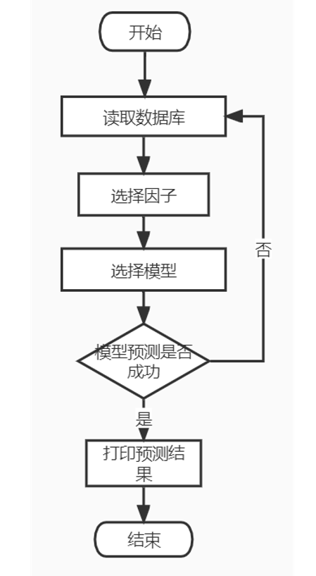
图3-1 业务流程图

系统要求
- 硬件方面
（1）个人电脑或者可用于进行深度学习的服务器。
（2）需要有16GB的内存，用于股票数据的加载需要使用大量的内存，如果内存过小，会导致在股票数据加载的时候出现Memory Error的报错，无法完整加载数据，就无法进行下一步的预测。
（3）能够顺利运行Windows系列操作系统，有剩余算力支撑LSTM模型的运算的CPU。
（4）显卡：NVDIA GTX1050Ti及以上，使用GPU用于LSTM模型的运算的速度会比使用CPU的速度快。
- 软件方面
（1）需要有python3.0以上及其相关库包的系统环境。
（2）需要有TensorFlow2.0以上的相关环境。
（3）CUDA软件等支持GPU版本的驱动软件。

系统需求分析

数据流图
本项目的数据流入有用户决定的三表因子数据和股票基础数据，数据流出有股票走势的真实值和预测值以及它们的趋势图。
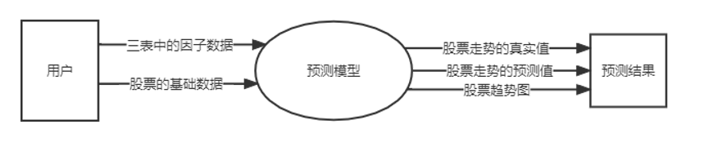
图3-2股票数据预测模块0层

数据字典
数据字典的作用是对数据流图中的各种成分进行详细说明，作为数据流图的细节补充，其中包括不同的因子和股票的各种基础数据。
- 数据项定义
表3-1股票的基础数据
名字：中国A股各股票基础数据
别名：股票基础数据
描述：股票基础数据包括开盘价、收盘价、最高价、最低价、市值、股票代码和股票名字等
定义：开盘价=该股票在开盘时的价格
收盘价=该股票在收盘时的价格
最高价=该股票在当日所达到的最高价格
最低价=该股票在当日所达到的最低价格
市值=该股票所对应的公司的资产规模
位置：预测所需的位置和对照所需位置

表3-2股票的相关因子数据
名字：中国A股各股票的相关因子数据
别名：三表数据
描述：三表数据包括了中国A股现金流量表、中国A股资产负债表、中国A股利润表里面的数据
定义：在下述数据表设计中有详细描述
位置：预测所需位置

- 数据流

表3-3 D01的数据流表
数据流编号：D01
数据流名称：股票基础数据
数据流来源：需要进行股票预测的用户数据库
数据流去向：LSTM预测模型
数据流组成：开盘价+收盘价+最高价+最低价+市值+股票代码+股票名字

表3-4 D02的数据流表
数据流编号：D02
数据流名称：三表中的基础数据
数据流来源：需要进行股票预测的用户数据库
数据流去向：LSTM预测模型
数据流组成：稀释每股收益因子+营业总成本因子+持续经营净利润因子+股票代码+股票名字

表3-5 D03的数据流表
数据流编号：D03
数据流名称：股票走势的真实值
数据流来源：LSTM预测模型
数据流去向：对于预测结果的评价系统
数据流组成：五天的股票基础数据+股票代码+股票名字

表3-6 D04的数据流表
数据流编号：D04
数据流名称：股票走势的预测值
数据流来源：LSTM预测模型
数据流去向：对于预测结果的评价系统
数据流组成：五天的股票预测数据+股票代码+股票名字

表3-7 D05的数据流表
数据流编号：D05
数据流名称：股票走势的趋势图
数据流来源：LSTM预测模型
数据流去向：对于预测结果的评价系统
数据流组成：五天的股票基础数据+五天的股票预测数据+股票代码+股票名字
- 总体设计

系统总体设计

系统预测模块功能
通过分析可得出系统预测模块功能分为若干个结构，分别为：股票数据读取模块、股票数据分析模块、股票数据训练模块、股票数据图表打印模块、股票数据输出模块和股票数据评价模块，功能结构如图：4-1所示。
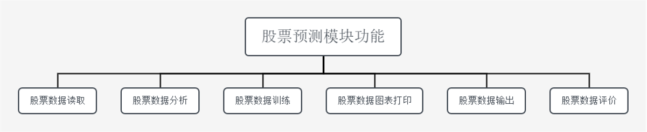
图4-1股票预测模块功能图

数据库设计概述
    - 数据库设计的目的
由于进行LSTM模型的预测需要大量的数据输入与输出，所以为了方便三表（中国A股现金流量表、中国A股资产负债表、中国A股利润表）数据的精确管理，故采用设计数据库的方法对上述的基础数据进行管理和等待后续的操作。
    - 数据库选择
本系统采用MySQL作为数据库，MySQL是一个关系型数据库系统，也是当今应用最广泛的数据库之一。无论是在一般工程中的应用，还是在大数据或者人工智能的领域都有广泛和深入的使用。由于MySQL数据库的数据存储由一张二维表构成，多张二维表组成一个数据库的基础，所以MySQL数据库具有体积小、速度快、接口丰富和权限设置方便等优点，十分适合于本项目数据的存放与使用。
    - 数据库编码
数据库采用UTF-8编码格式。

数据库详细设计

数据库物理结构设计

在本系统中，所用到的数据表包括中国A股现金流量表（其中包括股票标识要素和现金流量要素）、中国A股资产负债表（其中包括股票标识要素和资产负债要素）和中国A股利润表（股票标识要素和利润要素）
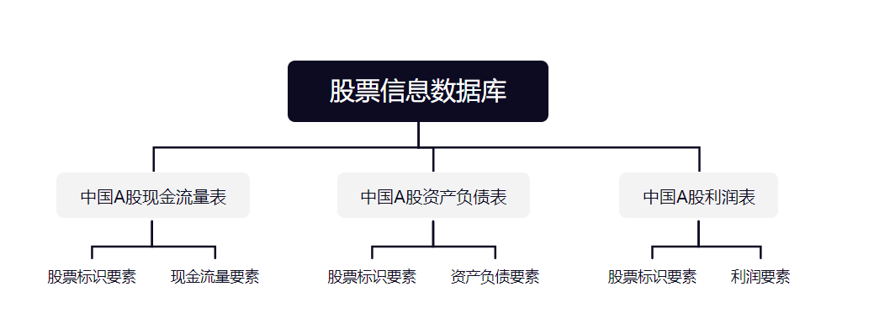图4-2股票预测模块功能图
    - 数据表的设计

表4-1中国A股现金流量表(China A Share Cash Flow Statement)
中文字段名称 | 英文字段名称 | 类型 | 说明
对象ID | OBJECT_ID | VARCHAR2(100)
Wind代码 | S_INFO_WINDCODE | VARCHAR2(40)
Wind代码 | WIND_CODE | VARCHAR2(40)
公告日期 | ANN_DT | VARCHAR2(8)
报告期 | REPORT_PERIOD | VARCHAR2(8)
报表类型 | STATEMENT_TYPE | VARCHAR2(10)
货币代码 | CRNCY_CODE | VARCHAR2(10)
销售商品、提供劳务收到的现金 | CASH_RECP_SG_AND_RS | NUMB(20,4)
收到的税费返还 | RECP_TAX_RENDS | NUMB(20,4)
客户存款和同业存放款项净增加额 | NET_INCR_DEP_COB | NUMB(20,4)
向中央银行借款净增加额 | NET_INCR_LOANS_CENTRAL_BANK | NUMB(20,4)
…

表4-2中国A股资产负债表(China A Share Balance Sheet)
中文字段名称 | 英文字段名称 | 类型 | 说明
对象ID | OBJECT_ID | VARCHAR2(100)
Wind代码 | S_INFO_WINDCODE | VARCHAR2(40)
Wind代码 | WIND_CODE | VARCHAR2(40)
公告日期 | ANN_DT | VARCHAR2(8)
报告期 | REPORT_PERIOD | VARCHAR2(8)
报表类型 | STATEMENT_TYPE | VARCHAR2(10)
货币代码 | CRNCY_CODE | VARCHAR2(10)
货币资金 | MONETARY_CAP | NUMB(20,4)
交易性金融资产 | TRADABLE_FIN_ASSETS | NUMB(20,4)
应收票据 | NOTES_RCV | NUMB(20,4)
应收账款 | ACCT_RCV | NUMB(20,4)
其他应收款 | OTH_RCV | NUMB(20,4)
预付款项 | PREPAY | NUMB(20,4)
…

表4-3中国A股利润表(China A Share Income Statement)
中文字段名称 | 英文字段名称 | 类型 | 说明
对象ID | OBJECT_ID | VARCHAR2(100)
Wind代码 | S_INFO_WINDCODE | VARCHAR2(40)
Wind代码 | WIND_CODE | VARCHAR2(40)
公告日期 | ANN_DT | VARCHAR2(8)
报告期 | REPORT_PERIOD | VARCHAR2(8)
报表类型 | STATEMENT_TYPE | VARCHAR2(10)
货币代码 | CRNCY_CODE | VARCHAR2(10)
营业总收入 | TOT_OPER_REV | NUMB(20,4)
营业收入 | OPER_REV | NUMB(20,4)
利息收入 | INT_INC | NUMB(20,4)
利息净收入 | NET_INT_INC | NUMB(20,4)
已赚保费 | INSUR_PREM_UNEARNED | NUMB(20,4)
…

详细设计

股票预测系统模块介绍
股票预测系统模块由股票数据读取模块、股票数据分析模块、股票数据训练模块、股票数据再写入模块、股票数据图表打印模块、股票数据输出模块和股票数据评价模块组成。

股票预测系统功能详细设计

股票数据读取设计说明

程序描述
本程序旨在读取大量的股票数据，为了方便接下来对于各种数据的处理。

功能
本系统的股票数据读取流程如图5-1。
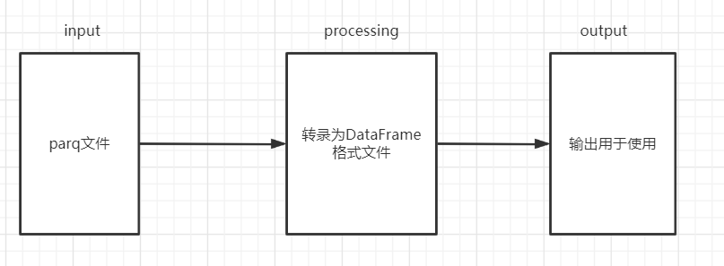
图5-1 系统数据读取流程

输入
Parq格式、MySQL数据库中的股票数据文件。

输出
DataFrame格式的可以用于处理的数据表。

算法
Python的文件读取算法。

股票数据分析设计说明

程序描述
本程序旨在对数据进行归一化、标准化和去非数据的处理。

功能
系统的股票数据分析流程如图5-2.
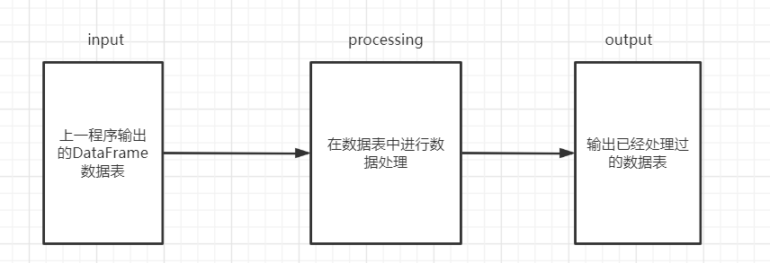
图5-2 股票数据分析功能流程

输入
未处理的DataFrame表。

输出
经过处理后的DataFrame表。

算法
归一化、标准化的数据处理分析算法。

股票数据训练设计说明

程序描述
本程序旨在对处理好的数据进行深度学习的训练，以预测最后的结果如何。

功能
系统的股票训练流程如图5-3。
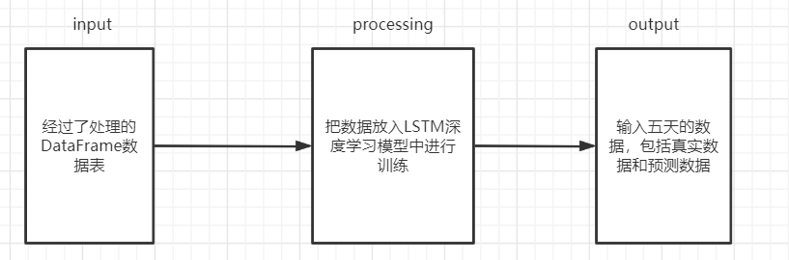
图5-3 股票数据训练流程

输入
经过处理的DataFrame表。

输出
真实的五天股票数据和预测值。

算法
深度学习中的LSTM算法。

股票数据再写入设计说明

程序描述
本程序旨在把分析过后的表格在经过一定的处理之后再写入新的数据。

功能
系统的股票数据再写入流程如图5-4。
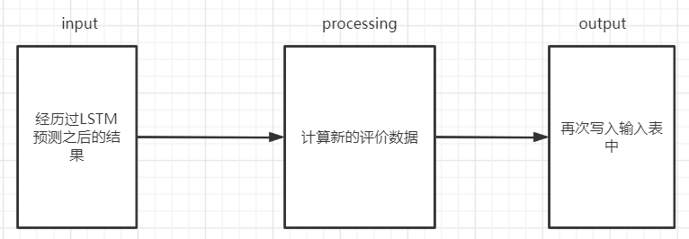
图5-4 股票数据再写入流程

输入
LSTM模型拟合过后的预测结果。

输出
将计算新的评价数据输出并且再次写入原表中。

算法
Python的文件写入算法。

股票数据绘图设计说明

程序描述
本程序旨在把表格在使用图表打印出来。

功能
系统的股票数据可视化流程如图5-5。
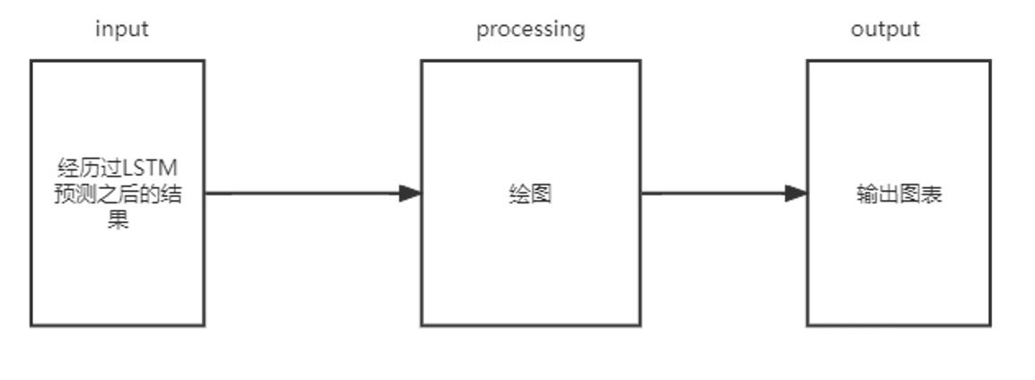
图5-5 股票数据绘图流程

输入
LSTM模型拟合过后的预测结果。

输出
预测值和真实值的图表

算法
Python中的matplotlib包的图表绘制函数。

股票数据输出设计说明

程序描述
本程序旨在将预测和真实股票趋势的结果值输出，以用于下一个程序的评价和使用。

功能
系统的股票数据输出流程如图5-6。
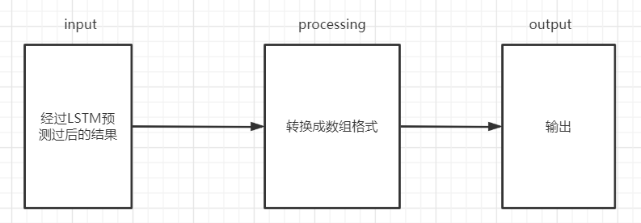
图5-6 股票数据输出流程

输入
LSTM模型拟合过后的预测结果。

输出
输出未来五天的股票数据的趋势情况。

算法
Python输出算法。

股票数据评价设计说明

程序描述
本程序旨在对股票预测出来的预测值和股票实际的真实值做出一个对比和评价，以评价结果来评判整个此预测程序是否满足投资者或者实验目的的需要。

功能
系统的股票数据评价流程如图5-7。
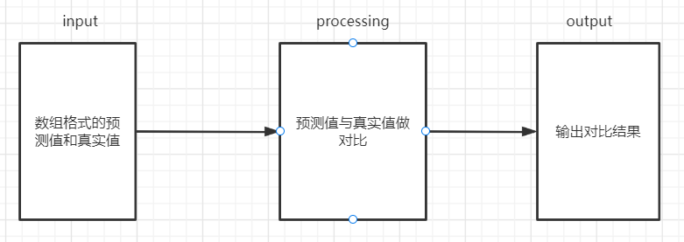
图5-7 股票数据评价流程

输入
转换成数组格式的股票数据预测值和股票数据真实值。

输出
股票数据的预测值和股票数据的真实值之间对比的结果和差值。

系统实现

LSTM使用方法
在Python中，LSTM的使用方法如下
（1）引入TensorFlow库包：
import tensorflow as tf
（2）添加训练的第一层（即为LSTM声明层）：
multi_step_model.add(tf.keras.layers.LSTM(32,return_sequences=True,input_shape=x_train_multi.shape[-2:]))
multi_step_model.add(tf.keras.layers.LSTM(16,activation='relu'))
同时必须声明激活函数，如本项目中使用的激活函数为relu（Linear rectification function，线性整流函数，本激活函数是适合于LSTM的一种激活函数）
（3）添加隐藏层：
multi_step_model.add(tf.keras.layers.Dense(32))
multi_step_model.add(tf.keras.layers.Dense(16))
multi_step_model.add(tf.keras.layers.Dense(5))
（4）训练
multi_step_model.compile(optimizer=tf.keras.optimizers.RMSprop(clipvalue=1.0), loss='mae')

股票预测系统模块实现

股票数据读取模块实现

股票数据读取关键算法实现
'''
本程序用于对读取下面操作中所需要的所有数据并且进行一定的合并和index修改的处理
'''
def data_processing(stock_code):
df = pq.read_table(u'D:\\Study/data/universe.parq').to_pandas() # 获取所有的股票数据
utf = pq.read_table(u'D:\\Study/data/AShareIncome.parq').to_pandas() # 获取因子信息
# utf = pq.read_table(u'D:\\Study/data/AShareBalanceSheet.parq').to_pandas() # 获取因子信息
utf = pq.read_table(u'D:\\Study/data/AShareCashFlow.parq').to_pandas() # 获取因子信息
utf['REPORT_PERIOD'] = pd.to_datetime(pd.Series(utf['REPORT_PERIOD']), format='%Y%m%d') # 讲因子信息中的时间列改成datetime格式
utf.set_index(["WIND_CODE","REPORT_PERIOD"], inplace=True) # 将股票代码和时间设置成index
new_df = utf.loc[stock_code] # 选择需要的股票的因子数据
new_df = new_df.fillna(method='ffill') # 去除异常值
df = df.swaplevel().loc[stock_code] # 选择需要的股票的一般数据
df = df[['adjclose', 'volume', 'amount']] # 选择三列必要的信息
df.index.rename('REPORT_PERIOD', inplace=True) # 重命名index，为了跟utf合并
# 获取new_tf（即为处理后的因子）`
new_df = utf.loc[stock_code] # 将因子进行改进
new_df = new_df.fillna(method='ffill') # fillnan，填充null的值，本算法为向下填充，因为在两个因子发布的间隙中，早的因子可以覆盖整个接下来的所有null值
new_tf = new_df.sort_index(ascending=True, axis=0) # 需要将因子进行时序的排序，方便最后的时序的拟合
new_tf = new_tf[[FACTOR1, FACTOR2, FACTOR3]] # 挑选出三个因子进行三因子组合的拟合
return features

股票数据分析模块实现

股票数据分析关键算法实现
'''
本程序用于自定义数据集，即为将传入的DataFrame转化的value数据以20天为x，以二十天后的一天为y，建立数据集
'''
def multivariate_data(dataset, target, start_index, end_index, history_size, target_size, step, single_step=False):
# 数据集为：20天数据作为数据的描述，20天后的那一天作为本组数据的数据标签
data = [] # 数据描述
labels = [] # 数据标签
start_index = start_index + history_size # 跳过开始的二十天，避免出现缺失数据的现象
if end_index is None:
end_index = len(dataset) - target_size
for i in range(start_index, end_index):
indices = range(i - history_size, i, step) # step表示滑动步长
data.append(dataset[indices])
if single_step:
labels.append(target[i + target_size])
else:
labels.append(target[i:i + target_size])
return np.array(data), np.array(labels)

股票数据训练模块实现

股票数据训练关键算法实现
'''
本程序用于对处理好的因子数据进行再处理和预测工作
'''
def predict(features):
# 合并，左连接
stock_data = df.merge(new_tf, left_index=True, right_index=True, how='left')
stock_data = stock_data.fillna(method='ffill') # 在合并后依然需要进行数据的fillnan，因为连接产生不少null值
# 删除一些nan的行
stock_data.drop(stock_data[np.isnan(stock_data[FACTOR1])].index, inplace=True) # 删除一些前期nan的行，以便进行无效的分析操作
stock_data.drop(stock_data[np.isnan(stock_data[FACTOR2])].index, inplace=True)
stock_data.drop(stock_data[np.isnan(stock_data[FACTOR3])].index, inplace=True)
# print(stock_data.head())
# 改变成AI系统所需要的格式
new_df = stock_data #
features_considered = ['adjclose', FACTOR1, FACTOR2, FACTOR3] # 将上述的所有数据减少至四列（收盘价列，因子列），简化后面进行预测的数据
features = new_df[features_considered]
features.index.rename('datetime', inplace=True) # 重新设置index，也是方便后续的操作
# 将features的除了adjclose之外的列处理一下（标准化） 稀释每股收益 营业总成本 持续经营净利润
features[FACTOR1] = (features[FACTOR1] - features[FACTOR1].mean()) / features[
FACTOR1].std()
features[FACTOR2] = (features[FACTOR2] - features[FACTOR2].mean()) / features[
FACTOR2].std()
features[FACTOR3] = (features[FACTOR3] - features[FACTOR3].mean()) / \
features[FACTOR3].std()
dataset = features.values # 将DataFrame格式的数据列以values值（即数组）的方式表现出来
TRAIN_SPLIT = int(len(features) * 0.7) # 分离训练集和测试集，因为数据比较少，故采用数据集和测试集七三开的做法，数据集占70%，测试集占30%
future_target = 5 # 目标是未来五天的趋势（即为一周的交易日）
past_history = 20 # 历史窗口为过去二十天（即为一个月的交易日）
BUFFER_SIZE = 64
BATCH_SIZE = 8
x_train_multi, y_train_multi = multivariate_data(dataset, dataset[:, 0], 0,
TRAIN_SPLIT, past_history,
future_target, STEP) # 多重因子的训练集构建
x_val_multi, y_val_multi = multivariate_data(dataset, dataset[:, 0],
TRAIN_SPLIT, None, past_history,
future_target, STEP) # 多重因子的测试集构建
train_data_multi = tf.data.Dataset.from_tensor_slices((x_train_multi, y_train_multi)) # 将测试集按照TensorFlow的格式切片和处理
train_data_multi = train_data_multi.cache().shuffle(BUFFER_SIZE).batch(BATCH_SIZE).repeat() # 再处理，为了加速训练
val_data_multi = tf.data.Dataset.from_tensor_slices((x_val_multi, y_val_multi)) # 将训练集按照TensorFlow的格式切片和处理
val_data_multi = val_data_multi.batch(BATCH_SIZE).repeat() # 再处理，为了加速训练
# 训练的主要流程
multi_step_model = tf.keras.models.Sequential()
multi_step_model.add(tf.keras.layers.LSTM(32,
return_sequences=True,
input_shape=x_train_multi.shape[-2:]))
multi_step_model.add(tf.keras.layers.LSTM(16, activation='relu'))
multi_step_model.add(tf.keras.layers.Dense(32))
multi_step_model.add(tf.keras.layers.Dense(16))
multi_step_model.add(tf.keras.layers.Dense(5)) # 出来72个结果的原因
multi_step_model.compile(optimizer=tf.keras.optimizers.RMSprop(clipvalue=1.0), loss='mae')
# 每个股票训练次数为100次
EPOCHS = 100
multi_step_history = multi_step_model.fit(train_data_multi, epochs=EPOCHS,
steps_per_epoch=EVALUATION_INTERVAL,
validation_data=val_data_multi,
validation_steps=50)
# 绘图（可输出可不输出）
for x, y in val_data_multi.take(1):
# multi_step_plot(x[0], y[0], multi_step_model.predict(x)[0])
true_data = y[0].numpy()
# print(y[0].numpy())
predict_data = multi_step_model.predict(x)[0]
# print(multi_step_model.predict(x)[0])
return true_data,predict_data
股票数据再写入模块实现

股票数据再写入关键算法实现
'''
本程序用于以股票代码为单位，获取当前股票代码的预测值/真实值的存放文件，以待后续的评测再写入
'''
def get_data(stock_code):
# with open("data/stock_code.txt", 'r') as file:
filename = 'return_data2/' + stock_code + '.csv' # 读取改项目文件下的股票数据的csv
data = pd.read_csv(filename)
return data,filename
'''
本程序用于处理文件中的五天的预测值和真实值，如果预测值和真实值的ret（收益）正负相同的话，重新写入该文件一个true值，否则写入false值
'''
def deal_data(data,filename):
predict_end = data.ix[4, 0] # 取出预测值中的最后一个元素（预测值的最后一个元素在第一列的第五行）
predict_start = data.ix[0, 0] # 取出预测值的第一个元素（预测值的第一个元素在第一行的第一列）
true_end = data.ix[4, 1] # 取出真实中的最后一个元素（预测值的最后一个元素在第一列的第五行）
true_start = data.ix[0, 1] # 取出真实值中的最后一个元素（预测值的最后一个元素在第一列的第五行）
print(data)
print(str(predict_end) + " " + str(predict_start))
print(str(true_end) + " " + str(true_start))
predict_ret = (predict_end - predict_start) / predict_start # 计算预测值在五天内的收益
true_ret = (true_end - true_start) / true_start # 计算真实值在五天内的收益
with open(filename, 'a', newline='') as f: # 打开源文件，如果预测值和真实值的五天收益同正负，那么写入1，否则写入-1，以方便最后的统计
writer = csv.writer(f)
writer.writerow([predict_ret,true_ret]) # 以行为单位，写入ret值
if (predict_ret > 0 and true_ret > 0) or (predict_ret < 0 and true_ret < 0):
writer.writerow([1]) # 同号写入1
else:
writer.writerow([-1]) # 不同号写入-1

股票数据绘图模块实现

股票数据绘图关键算法实现
'''
本程序用于绘制真实值和预测值的图表，方便查看
'''
def multi_step_plot(history, true_future, prediction):
plt.figure(figsize=(12, 6))
num_in = create_time_steps(len(history))
num_out = len(true_future)
plt.plot(num_in, np.array(history[:, 0]), label='History')
plt.plot(np.arange(num_out) / STEP, np.array(true_future), 'bo',
label='True Future') # 使用蓝色原点绘制真实值
if prediction.any():
plt.plot(np.arange(num_out) / STEP, np.array(prediction), 'ro',
label='Predicted Future') # 使用红色原点绘制预测值
plt.legend(loc='upper left')
plt.show()

股票数据输出模块实现

股票数据输出关键算法实现
'''
本程序用于将评价好的股票预测值和真实值的csv输出到他本身的文件之中
'''
def judge_input():
stock_codes = get_all_stock_code()
for stock_code in stock_codes:
try:
data, filename = get_data(stock_code)
deal_data(data, filename)
except:
pass

股票数据评价模块实现

股票数据评价关键算法实现
'''
本程序用于给股票预测的结果汇总，计算成功的股票数和失败的股票数，以及成功率
'''
def judge():
stock_codes = get_all_stock_code() # 获取所有的股票代码
count_plus = 0 # 计数器：记录预测成功的股票数量
count_minor = 0 # 计数器：记录预测失败的股票数量
count = 0 # 计数器：记录进入预测圈的股票的数量
for stock_code in stock_codes:
try:
count = count + 1
# print(stock_code)
filename = 'return_data/' + stock_code + '.csv'
df = pd.read_csv(filename) # 读取当前需要评测股票的csv文件
# len = len(df) - 1
flag = df.ix[6,0] # 第六行第一列是之前的函数中写入1或者-1的位置，用此位置可以知道是否预测成功了
print(flag)
if flag >= 0:
count_plus = count_plus + 1 # flag大于0则为预测成功，故成功计数器加一
else:
count_minor = count_minor + 1 # flag小于0则为预测失败，故失败计数器加一
except:
pass
count = count_plus + count_minor
print("总数：" + str(count))
print("其中正确预测数为：" + str(count_plus))
print("其中错误预测数为：" + str(count_minor))
win_rate = float(count_plus) / float(count) # 计算预测的成功率
print("胜率为：" + str(win_rate))

结 论
本文论述了LSTM算法在中国A股股票市场的预测的成功率情况及其误差率。
在第一次的训练中，因为出现异常而抛弃的股票数为：333个；未出现异常，拥有数据的股票数为：3608个；预测成功的股票数为：2353个；预测失败的股票数为：1255个；预测的成功率为：65.2%；使用的因子为：S_FA_EPS_DILUTED（稀释每股收益）, TOT_OPER_COST（营业总成本）, CONTINUED_NET_PROFIT（持续经营净利润）；因子来源表为：AShareIncome（中国A股利润表）；LSTM具体模型为：隐藏层5层，输入维度分别为：32、16、32、16、5；使用的激活函数为：rulu；Epoch为：100；训练时长：25小时11分钟。
在第二次的训练中，因为出现异常而抛弃的股票数为：190个；未出现异常，拥有数据的股票数为：3751个；预测成功的股票数为：2401个；预测失败的股票数为：1350个；预测的成功率为：64.0%；使用的因子为：S_FA_EPS_DILUTED（稀释每股收益）, TOT_OPER_COST（营业总成本）, CONTINUED_NET_PROFIT（持续经营净利润）；因子来源表为：AShareIncome（中国A股利润表）；LSTM具体模型为：隐藏层5层，输入维度分别为：32、16、32、16、5；使用的激活函数为：rulu；Epoch为：200；训练时长：27小时1分钟。
从第一次和第二次的结论得知，当Epoch为200的时候，模型出现了过拟合，不能很好的预测股票的结果，并且因为Epoch增加一倍的原因，训练时间也相应增加了两个小时左右，故在接下来的预测中，使用Epoch为100以避免出现过拟合现象。
在第三次的训练中，因为出现异常而抛弃的股票数为：243个；未出现异常，拥有数据的股票数为：3698个；预测成功的股票数为：2488个；预测失败的股票数为：1210个；预测的成功率为：67.2%；使用的因子为：LESS_SELLING_DIST_EXP（减:销售费用）, LESS_IMPAIR_LOSS_ASSETS（减:资产减值损失）, LESS_FIN_EXP（减:财务费用）；因子来源表为：AShareIncome（中国A股利润表）；LSTM具体模型为：隐藏层5层，输入维度分别为：32、16、32、16、5；使用的激活函数为：rulu；Epoch为：200；训练时长：24小时11分钟。
在第四次的训练中，因为出现异常而抛弃的股票数为：218个；未出现异常，拥有数据的股票数为：3723个；预测成功的股票数为：2486个；预测失败的股票数为：1237个；预测的成功率为：66.7%；使用的因子为：OTHER_CASH_RECP_RAL_OPER_ACT（收到其他与经营活动有关的现金）, CASH_PAY_GOODS_PURCH_SERV_REC（购买商品、接受劳务支付的现金）, CASH_PAY_BEH_EMPL（支付给职工以及为职工支付的现金）；因子来源表为：AShareCashFlow（中国A股现金流量表）；LSTM具体模型为：隐藏层5层，输入维度分别为：32、16、32、16、5；使用的激活函数为：rulu；Epoch为：200；训练时长：24小时42分钟。
在第五次的训练中，因为出现异常而抛弃的股票数为：334个；未出现异常，拥有数据的股票数为：3607个；预测成功的股票数为：2347个；预测失败的股票数为：1260个；预测的成功率为：65.1%；使用的因子为：PAY_ALL_TYP_TAX（支付的各项税费）, RECP_TAX_RENDS（收到的税费返还）, NET_CASH_FLOWS_OPER_ACT（经营活动产生的现金流量净额）；因子来源表为：AShareCashFlow（中国A股现金流量表）；LSTM具体模型为：隐藏层5层，输入维度分别为：32、16、32、16、5；使用的激活函数为：rulu；Epoch为：200；训练时长：23小时22分钟。
在第六次的训练中，因为出现异常而抛弃的股票数为：317个；未出现异常，拥有数据的股票数为：3624个；预测成功的股票数为：2286个；预测失败的股票数为：1338个；预测的成功率为：63.1%；使用的因子为：NOTES_RCV（应收票据）, ACCT_RCV（应收账款）, OTH_RCV（其他应收款）；因子来源表为：AShareBalanceSheet（中国A股资产负债表）；LSTM具体模型为：隐藏层5层，输入维度分别为：32、16、32、16、5；使用的激活函数为：rulu；Epoch为：200；训练时长：23小时49分钟。
从上述训练的结果得知，在使用中国A股现金流量表和中国A股利润表的因子进行预测时候，LSTM模型可以得到不错的预测率，但是使用中国A股资产负债表的因子进行预测时，预测率较差，则可以初步认为，中国A股现金流量表和中国A股利润表中的因子更适用于股票的预测。
本项目因为时间和环境的原因仅进行了六组预测（共挑选了分为5组的15个因子），平均预测成功率为65.2%。由于中国A股现金流量表和中国A股利润表中的因子预测成功率较高，若进行更多次预测，即可得到更好的结果，因为这两张表中的因子十分丰富，若要全部分析完需要几个月的时间，故理论上可以通过LSTM模型获得表中最优秀的因子，从而得到最优秀的预测成功率。

参考文献
[1] Nakagawa K, Ito T, Abe M, et al. Deep recurrent factor model: interpretable non-linear and time-varying multi-factor model[J]. arXiv preprint arXiv:1901.11493, 2019
[2] 孙宇.基于LSTM混合模型的金融趋势预测技术研究[D].广东工业大学.2021
[3] H. M. Markowitz.Classical Issues in Financial Economics[J].金融杂志, 1952，（7）：77-91.
[4] William.F.Sharpe.Mutual Fund Performance[J].The Journal of Business, 1966，（39）：119-138.
[5] Arras, L.; Montavon, G.; M¨uller, K.-R.; and Samek, W.2017.Explaining recurrent neural network predictions in sentiment analysis. EMNLP 2017 159.
[6] Amihud, Y. 2002. Illiquidity and stock returns: crosssection and time-series effects. Journal of financial markets 5(1):31–56.
[7] 丁鹏.量化投资—策略与技术[M].电子工业出版社，2012.
[8] 王锦涛. 基于 LSTM 混合模型的金融时间序列预测研究[D]. 郑州大学, 2019.
[9] LeCun Y, Bengio Y, Hinton G. Deep learning[J]. nature, 2015, 521(7553): 436-444.
[10] Pedregosa F, Varoquaux G, Gramfort A, et al. Scikit-learn: Machine learning in Python[J]. the Journal of machine Learning research, 2011, 12: 2825-2830.
[11]Staudemeyer R C, Morris E R. Understanding LSTM--a tutorial into long short-term memory recurrent neural networks[J]. arXiv preprint arXiv:1909.09586, 2019.
[12] Ian Goodfellow, Yoshua Bengio.深度学习. Aaron Courville[M].北京：人民邮电出版社, 2021
[13]周志华.机器学习[M].北京：清华大学出版社, 2016.1
[14] Abe M, Nakayama H. Deep learning for forecasting stock returns in the cross-section[C]//Pacific-Asia conference on knowledge discovery and data mining. Springer, Cham, 2018: 273-284.
[15] Novy-Marx R. The other side of value: The gross profitability premium[J]. Journal of financial economics, 2013, 108(1): 1-28.
[16] Sherstinsky A. Fundamentals of recurrent neural network (RNN) and long short-term memory (LSTM) network[J]. Physica D: Nonlinear Phenomena, 2020, 404: 132306.

致 谢
首先需要由衷感谢对本论文做出指导的***老师，从论文的选题、方向的确定、实现的设计方法和论文最后的定稿都凝聚着***老师的心血。在论文撰写期间，***老师耐心的指导给了我很大的帮助，让我在考研复试的紧张期间能够高效率地完成论文的撰写。***老师认真负责的态度、严谨的学风、宽广的学术视野使我受益匪浅。
同时，我还要感谢***老师从大三就开始指点我做项目，还给我机会跟证券公司的工程师学习和研究，在我做项目的过程中不断给予指导，也要感谢大学期间教授过我的所有老师，老师们的敬业精神和专注精神，培养了我对于学术的追求完美的精神。
最后，要感谢我的舍友、同学以及实验室的兄弟姐妹们，因为有你们的照顾和帮助才让我有了今天的成果，谢谢你们对我的支持。

